스테레오 영상 및 이미지 기반 3차원 모델링을 통한 객체 인식 및 체적 계산 기술 개발
정현수, 이강욱, 김정환, 박지원, Byung Joon Park
광운대학교
mses1572@naver.com, zu7342@naver.com, dkakdfd@naver.com,
since1909@naver.com, bjpark@kw.ac.kr

Development of object recognition and volumetric calculation technology through 3D modeling using stereo images

Hyeon Su Jeong, Kang Wook Lee, Jeong Hwan Kim, Ji Won Park, Byung Joon Park
Kwangwoon University
요 약

본 논문은 스테레오 영상이나 사진으로부터 SfM 기술을 활용하여 데이터를 토대로 원하는 객체를 인식하여 필요한 객체만 3차원 모델링을한 뒤, 크기 및 체적 계산을 하는 기술을 통합하는 과정을 제시한다. 또한 이미지 촬영, AI를 통한 객체 인식, 인식한 부분의 3D 모델링 및 체적 계산을 여러가지 옵션 활용을 통해 간편하게 사용할 수 있는 프로그램을 개발하여 다양한 분야에 이용할 수 있도록 한다.

Ⅰ. 서 론
5G 시대의 대표적 서비스로는 VR과 AR이 꼽힌다. 이미 게임과 쇼핑을 중심으로 한 융합 서비스가 쏟아지고 있으며 관련 업계에서는 국내 VR과 AR 시장 규모가 2020년 지금의 4~5배 수준으로 성장할 전망이라고 한다. 이러한 사회적 배경을 바탕으로 VR/AR 분야에서 핵심 기술인 3D 모델링을 이용한 프로젝트를 진행하려고 한다. 본 논문에서 다룰 3D 모델링은 Open Library 기반으로 개발했으며 AI를 도입해 실용성과 편리성을 높이는 방향으로 프로젝트를 진행했다.

Ⅱ. 본론
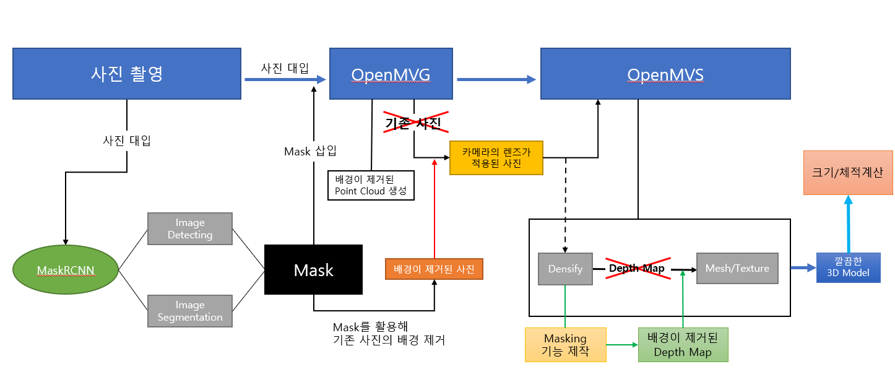
<사진1. 프로그램 구성도>

이 프로그램의 구성도이다. 먼저 사진 촬영을 통하여 수집한 이미지 데이터들을 MaskRCNN을 통해 특정 객체를 인식하고 이미지 세그멘테이션 작업을 수행한다. 결과물을 OpenCV를 활용하여 특정 물체의 Mask를 만들고 OpenMVG에 원본사진과 같이 넣어주면 불필요한 부분이 제거된 객체의 Point Cloud를 얻어낼 수 있다. 그 후 MVG에서 MVS과정으로 넘어갈 때 undistort image를 만드는데, 이 또한 OpenCV로 배경이 제거된 사진을 만들고 기존 사진을 대체하여 불필요한 부분이 제거된 undistort image를 만들 수 있다. 이를 토대로 OpenMVS에서 Densify, Mesh, Texture 과정을 수행하여 최종적으로 깔끔한 3D모델을 얻을 수 있다. 마지막으로 얻어낸 3D모델의 체적을 계산함으로써 목표를 달성할 수 있다.
- MaskRCNN
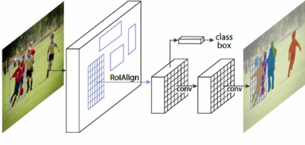
<사진 2. Mask RCNN을 이용한 image detecting>

MaskRCNN에 앞서 먼저 RCNN이란 CNN에 Region Proposal 알고리즘을 추가하여 물체가 있을 법한 곳을 제안하고, 그 구역에서 개체를 디텍팅하는 방법이다. Region Proposal 알고리즘이란 sliding window 방식(모든 크기의 영역에 대해 일일이 탐색하는 방식)의 비효율성을 개선하기 위해 입력 영상에서 ‘물체가 있을 법한’ 영역을 빠른 속도로 찾아내는 알고리즘이다. 이러한 RCNN을 통해 디텍팅한 객체를 각 픽셀이 객체인지 아닌지를 masking하는 Binary Mask를 CNN에 추가한다. 이를 통해 디텍팅한 객체를 중심으로 주변의 배경을 잘라 냄으로써 새로운 mask image들을 생성한다.

- Point Cloud 추출 (OpenMVG)
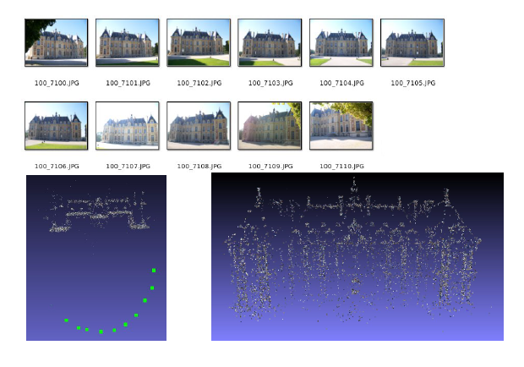
<사진3. OpenMVG를 통한 Point Cloud 추출>

Mask RCNN을 통해 생성한 Mask와 기존의 이미지들을 입력 받아 각각의 image들의 features를 찾아내고 각각의 features에 해당하는 부분들을 match한다. 이를 토대로 주변의 불필요한 부분을 없앤 3D Point Cloud를 생성한다. OpenMVG는 오픈 Library로 휴대폰 카메라를 포함한 다양한 카메라를 지원하며 카메라 모델명과 초점거리를 데이터베이스에 저장하여 사용한다. 결과물로는3D Point Cloud가 저장된 3차원 이미지파일인 ply파일과3D 좌표계의 좌표와 카메라의 초점거리 등을 저장한 bin파일이 생성된다.

- Mesh, Texture (OpenMVS)

<사진 4. OpenMVS를 통한 Mesh/Texture>
OpenMVG에서 얻어낸 데이터 파일을 기반으로 카메라 렌즈가 반영된 왜곡된 이미지를 만들고 이 이미지를 기반으로 Densify Point Cloud를 생성한다. 그 다음 이 점들을 통해 삼각측량법으로 Mesh를 생성하는데 이 때 Delaunay triangulation을 사용해 효율적인 알고리즘으로 작업하게 된다. 이 후 Mesh를 다듬는 refine mesh 작업을 거쳐 texture mesh를 통해 위와 같이 3D 모델링이 완성된다.

- 3D 모델 체적 계산
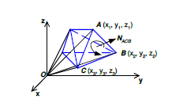
<사진5. 3D 객체의 부피 계산>

3D체적 계산을 하기 위해서는 만들어낸 3D모델의 3D좌표계 상의 점들을 파악해야 한다. 그 다음 계산하는 방법에는 두 가지가 있는데 첫 번째로 삼차원 모델의 표면 좌표 값을 활용하여 체적을 계산하는 방법이다. 모델 표면의 모든 점을 세 개씩 이어 삼각형을 만들고 삼각형의 꼭지점과 원점을 각각 이어 사면체 구조를 만든 후 삼각형 평면의 법선 벡터와 꼭지점의 좌표 값을 활용하여 사면체의 signed volume을 구한 뒤 모든 부피를 합하여 최종 모델의 체적을 계산한다. 단, 해당 방식은 3D모델의 바닥 면이 닫혀 있다는 전제가 필요하므로 모델의 구멍이나 노이즈를 제거해야 사용 가능하다. 두 번째 방법은 일정한 높이로 삼차원 모델을 절단하여 각 부분의 부피를 구한 뒤 합하는 방법이다. 모델 표면의 삼각형과 절단면의 교차점을 구한 뒤 convex hull 알고리즘을 활용하여 z 축에 수직인 다각형을 구하면, 이를 밑면으로 하는 절단체의 부피를 구할 수 있다. 일정 높이로 절단하기 때문에 마지막 절단체는 동일한 높이를 가지지 않을 수 있으므로 주의해야한다. 계산 값의 오차를 줄이기 위해서는 절단체의 높이를 줄이는 방식을 사용한다.

Ⅲ. 결론
위와 같은 방법을 통해 핸드폰 카메라와 같이 접근성이 용이한 카메라로 사용자가 쉽게 이미지로부터 3D Point Cloud를 추출할 수 있고, 별도의 과정 없이 불필요한 주변 배경이 지워진 원하는 객체만을 mesh와 texture가 완성된 상태로 만들 수 있으며 이 모든 과정 통합하여 편리성과 실용성을 극대화시켜 다양한 분야에서 사용할 수 있을 것으로 기대된다.

ACKNOWLEDGMENT
본 연구는 2019년도 산업통상자원부의 재원으로 한국에너지기술평가원(KETEP)의 에너지인력양성사업으로 지원받아 수행한 인력양성 성과입니다.(No. 20194010201830)
참 고 문 헌
[1] Cha Zhang, Tsuhan Chen(2001) “Efficient feature extraction for 2D/3D objects in mesh representation”, Proceedings 2001 International Conference on Image Processing, 1-4
[2] 하철석, 문소영, 문현석, 강인석(2014), “3D 기반 비정형 토목구조물 물량산출 알고리즘 개발”, Journal of the Korean Society of Civil Engineers, 3-8

